**Tugas Pemrogaman Internet**

**Domentasi rancangan dan database**



**Disusun oleh:**

**ANGGA DWI HARDIAWAN (A11.2011.06023)**

**Ferda Eka Segara (A11.2012.06697)**

**Novian Dea Wiyaka (A11.2010.05375)**

**Kelp:A11.4510**

Fakultas Ilmu Komputer Universitas Dian Nuswantoro

SEMARANG

Pendahuluan

Perkembangan teknologi informasi pada saat ini khususnya teknologi internet, tidak menutup kemungkinan banyak potensi dan sumber daya yang bisa dimanfaatkan. Sekarang ini, pemanfaatan teknologi informasi tidak sekedar sebagai fasilitas bagi masyarakat untuk memperoleh informasi-informasi terbaru mengenai pariwisata terutama di Indonesia.

Perkembangan teknologi dan sumber informasi dari seluruh media, ternyata media internet untuk saat ini sangat digemari oleh masyarakat bahkan pelaku bisnis. Informasi yang didapat selain cepat, akurat juga dapat digunakan dan diperoleh dimana saja. Pengguna internet saat ini selalu melakukan pencarian informasi atau ilmu pengetahuan bahkan untuk belanja kebutuhan sekalipun dilakukan melalui internet. Fasilitas provider untuk mengakses internet juga semakin banyak, selain dengan telepon rumah, handphone, juga melalui jaringan server/warnet. Ini membuktikan bahwa masyarakat semakin tidak mau disibukkan dengan keterbatasan waktu dan kesempatan untuk melihat informasi.

**Tujuan**

Adapun  tujuan  yang dapat  diperoleh  dari  sebuah  perancangan  dan  pembuatan

sebuah website adalah sebagai berikut :

1. Publikasi dunia foto

2. Menginformasikan event fotografi

Lingkup Masalah

Pendaftaran event yang dilakukan secara manual dapat mengakibatkan banyak kerugian, baik dari segi waktu, tenaga, maupun cara penyimpanan data siswa.

Karena masalah – masalah tersebut, maka kelompok kami merancang suatu sistem yang dapat memudahkan user dan admin dalam proses pendaftaran. Sistem ini dibuat agar user dapat mendaftar secara online.

# Model Use Case

User

Admin

Tampilan HOME :

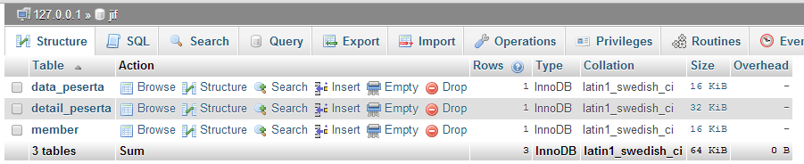

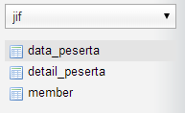

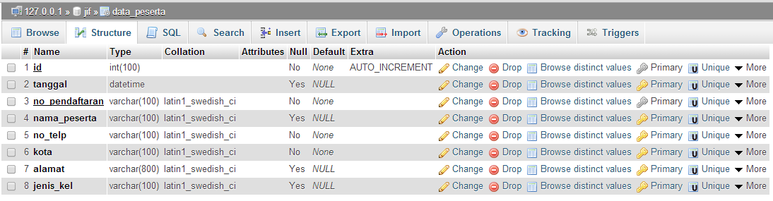

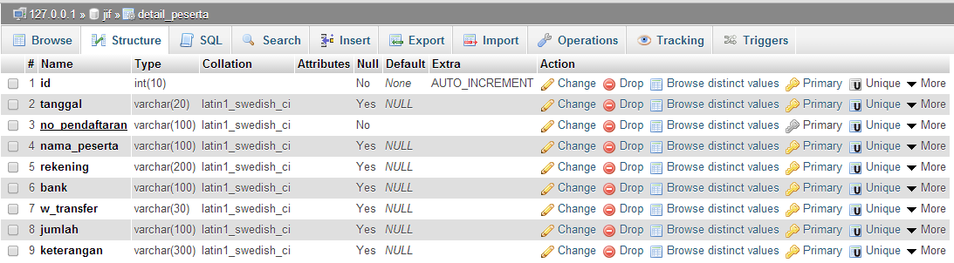

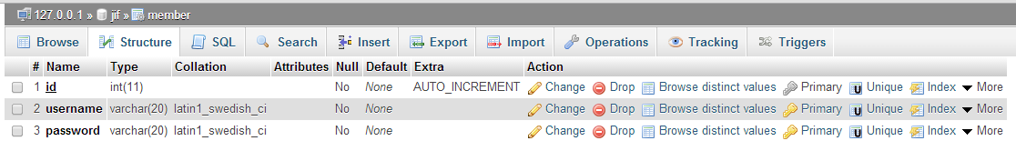

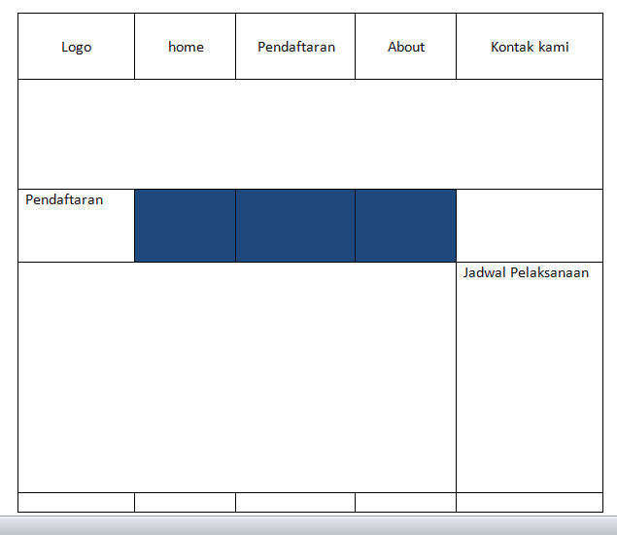Tampilan Home :

